บทที่ 2

ทฤษฎีคอมโพเน็นต์

คอมโพเน็นต์ คือ ส่วนย่อยของระบบที่ไม่ขึ้นกับส่วนอื่นๆ และ ซ่อนรายละเอียด การทำงานไว้ภายใน โดยมีส่วนติดต่อกับภายนอกเพื่อให้สามารถเรียกใช้งานได้ ความสามารถนี้ทำให้ คอมโพเน็นต์สามารถนำกลับมาใช้ใหม่ได้ (reuse)

2.1 การพัฒนาเชิงคอมโพเนนต์
การพัฒนาเชิงคอมโพเน็นต์นั้น มีความหมายกับคนแต่ละกลุ่มแตกต่างกันไปตามความต้องการ ซึ่งมีลักษณะเด่นบางอย่างที่นิยามความเป็นระบบคอมโพเน็นต์ดังต่อไปนี้
- คอมโพเน็นต์มีลักษณะของออบเจ็กต์ คือ การซ่อนรายละเอียด (Encapsulated), โพลีมอร์ฟิค(polymorphic), การกำหนดหน้าที่ และการกำหนดอินเทอร์เฟซ
- คอมโพเน็นต์ออกแบบภายใต้เฟรมเวิร์ก (Framework) ซึ่งได้สร้างข้อจำกัดบางอย่างไว้ เช่น ต้องไม่มีหลายเธรด, ไม่มีการติดต่อกับภายนอกโดยไม่ผ่านบริการของเฟรมเวิร์ก
- คอมโพเน็นต์สามารถอยู่ได้ด้วยตัวเอง โดยไม่พึ่งพาคอมโพเน็นต์อื่นๆ ยกเว้นคอมโพเน็นต์ของเฟรมเวิร์กที่คอมโพเน็นต์ดังกล่าวใช้อยู่
- ทุกคอมโพเน็นต์มีอินเทอร์เฟซสามัญที่แน่นอน (Fix and common) และอินเทอร์เฟซนี้เปลี่ยนแปลงไม่ได้5.คอมโพเน็นต์สามารถอธิบายตนเองได้ โดยอินเทอร์เฟซของ คอมโพเน็นต์ จะต้องมีข้อมูลมากพอที่สามารถทำให้ไคลเอ็นต์ สามารถเข้าใจวิธีใช้ คอมโพเน็นต์นั้นได้

2.1.1 เฟรมเวิร์ก
เฟรมเวิร์ก คือ สภาพแวดล้อมที่มีลักษณะดังต่อไปนี้
- สร้างอินสแทนซ์ของคอมโพเน็นต์ตอนรันไทม์
- ทำให้คอมโพเน็นต์ค้นพบคอมโพเน็นต์อื่นๆ ได้
- ทำให้คอมโพเน็นต์ต่างๆ สามารถติดต่อกันได้
- จัดหาบริการสามัญ เช่น เพอร์ซิสเทนซ์ (persistence), ทรานส์แอ็กชัน (transaction), ความไม่ขึ้นกับสถานที่, การรักษาความปลอดภัย, มอนิเตอริง (monitoring)

2.1.2 ส่วนประกอบของคอมโพเน็นต์
คอมโพเน็นต์จะประกอบด้วยส่วนสำคัญ 3 ส่วนดังนี้
- อินเทอร์เฟซ (interface) - คอมโพเน็นต์จะถูกเรียกใช้งานผ่านทางอินเทอร์เฟซ
- อิมพลีเมนต์เตชัน (implementation) - เป็นโค้ดที่กำหนดการทำงานของคอมโพเน็นต์
- ดีพลอยเมนต์ (deployment) – เป็นเอ็กซิคิวต์ไฟล์จะใช้ในการทำให้คอมโพเน็นต์ทำงานได้ ทำหน้าที่จัดหารันไทม์เอ็นไวรอนเมนต์ ในการควบคุมการทำงานของคอมโพเน็นต์และจัด หาเซอร์วิสที่จำเป็น

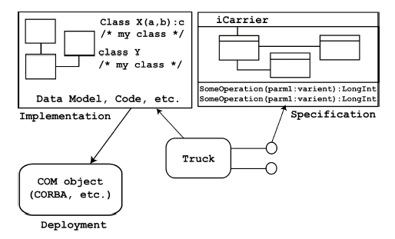

รูปที่ 2-1 คอมโพเน็นต์และส่วนประกอบต่าง ๆ ของมัน

2.1.3 คุณสมบัติของคอมโพเน็นต์
- Encapsulated
เป็นกระบวนการในการซ่อนโค้ดหรืออิมพลีเมนต์เตชันของคอมโพเน็นต์ ผู้ใช้จะรู้เพียง อินเทอร์เฟซและจะใช้งานผ่านมัน โดยไม่จำเป็นต้องรู้ถึงอิมพลีเมนต์เตชันหรือการทำงาน ทำให้การเปลี่ยนแปลงอิมพลีเมนต์เตชันไม่มีผลกระทบต่อผู้ใช้
- Descriptive
เนื่องจากคอมโพเน็นต์จะต้องติดต่อผ่านอินเทอร์เฟซเท่านั้น มันจะต้องมีอินฟอร์เมชันของมันเองที่ผู้ใช้สามารถจะเข้าใจได้ โดยอินฟอร์เมชันนั้นจะต้องอธิบายถึงอินเทอร์เฟซ, อิมพลีเมนต์เตชัน และดีพลอยเมนต์
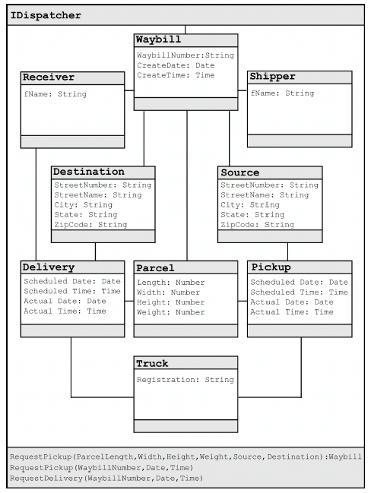

รูปที่ 2-2 ตัวอย่างของอินเทอร์เฟซ

- Replaceable คอมโพเน็นต์มีความสามารถในการเปลี่ยนคอมโพเน็นต์หนึ่งกับคอมโพเน็นต์ใด ๆ ที่มีอินเทอร์เฟซเหมือนกันได้
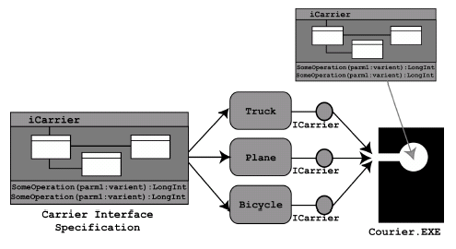

รูปที่ 2-3 คอมโพเน็นต์และการแทนที่

- Extensible
สามารถที่จะเพิ่มความสามารถได้ มี 2 วิธีคือ การเพิ่มอินเทอร์เฟซและมอบหมายหน้าที่ (Delegating Responsibility) การสร้างคอมโพเน็นต์ใหม่สามารถมอบหมายหน้าที่ให้กับบริการ ที่มีอยู่ในคอมโพเน็นต์ที่มีอยู่แล้ว

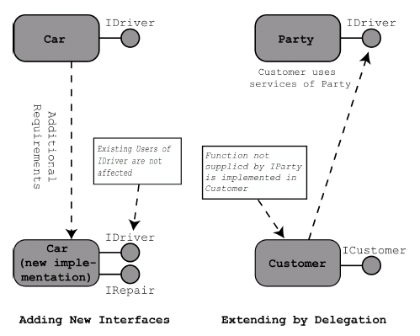

รูปที่ 2-4 การเพิ่มเติมคอมโพเน็นต์
2.2 งานที่เหมาะสมกับการพัฒนาเชิงคอมโพเน็นต์
การพัฒนาเชิงคอมโพเน็นต์ เป็นวิธีการพัฒนาคอมโพเน็นต์โดยใช้คอมโพเน็นต์เฟรมเวิร์ก ซึ่งการคงหน้าที่ของคอมโพเน็นต์ไว้อย่างถูกต้อง (Well defined responsibility) กระทำได้โดยให้คอมโพเน็นต์เชิงธุรกิจ หลีกเลี่ยงโค้ดที่ไม่สามารถทำงานกับอินเทอร์เฟซที่แน่นอนได้
เฟรมเวิร์กคอมโพเน็นต์จะซ่อนบริการต่างๆ ของเอ็นไวรอนเม็นต์ ซึ่งบริการต่างๆ เหล่านี้เป็นมาตรฐานแล้ว เช่น message oriented middle-ware, Transaction Monitors, การรักษาความปลอดภัย และ พิสูจน์สิทธิ์

2.3 ประโยชน์ของการพัฒนาเชิงคอมโพเน็นต์
การพัฒนาเชิงคอมโพเน็นต์มีประโยชน์อย่างมากด้านเกี่ยวกับเทคนิค และประโยชน์เหล่านี้ยังนำไปสู่ประโยชน์ด้านธุรกิจด้วย

ประโยชน์ด้านเทคนิค
- จัดการความซับซ้อนได้ง่ายขึ้น ทำให้คุณภาพของการแก้ปัญหาซอฟต์แวร์ง่ายขึ้น
- งานซับซ้อนที่ไม่เกี่ยวกับฟังก์ชันธุรกิจ ถูกรวมไว้ในเฟรมเวิร์ก
- การออกแบบ, อิมพลีเมนต์, ทดสอบ ส่วนต่างๆอย่างอิสระ ทำให้สามารถพัฒนาส่วนต่างๆได้พร้อมกัน
- การไม่ขึ้นต่อกันของคอมโพเน็นต์ลดผลกระทบของการเปลี่ยนแปลง requirement ไม่ให้กระจายไปทั้งระบบ

ประโยชน์ด้านธุรกิจ
- ผลิตภัณฑ์มีคุณภาพมากขึ้น
- เร่งเวลาออกสู่ตลาด
- ใช้ทรัพยากรบุคคลได้คุ้มค่าขึ้น
- ลดค่าใช้จ่าย
- เพิ่มปริมาณการนำกลับมาใช้ ในโครงการต่อไป

